KOONTI KOULUJEN VALINNAISAINE-EHDOTUKSISTA

1. Harjunpään koulu/

Metallikäsityö
Kotitalous, ruokaa ja kodintaitoja
liikuntaa, erilaisia pelejä
taidenäyttely
draamaa, ilmaisutaitoa
puukäsityötä
ensiaputaitoja
retkeilykurssia
geokätköilyä
bändisoittoa
kirjallisuus-lukeminen

2. Friitalan koulu

a) Oppilaiden toiveita

Toiset luokat 2016 - 2017
Kädentaidot, Puukäsityö
Lumiveistely
Kotitalous/Kokkijutut
Liikunta/Erilaista liikuntaa, Suunnistaminen, Discotanssit
Tutkimuksia
Avaruustiede
Fysiikka ja kemia
Kiven mineraalit
Historia
Englanti
iPad, ATK, Pelinteko
Teatteri
Ryhmätyöt
Soputaidot

Kolmannet luokat 2016-2017
Kyselimme oppilailta ehdotuksia valinnaisaineiksi. Suosituiksi aiheiksi nousivat liikuntaan, kädentaitoihin, näytelmin ja tietotekniikkaan liittyvät jutut.
Neljännet luokat 2016-2017
Liikunta: pallopelit, temppuilukerho, suunnistus, luontoliikunta, ulkopelit
Kielet (ruotsi, espanja, ranska), kansainvälisyys
Kotitalous, kokkikerho,
Käsityöpaja, savityöt, askartelu
Luontokerho: kalastus, marjastus, sienestys, lintubongaus, kasvit
Kuvataide, valokuvaus
Musiikki: soittoryhmät
Elokuvan teko
Tietokoneella jotakin juttuja

Viidennet luokat 2016-2017
Kotitalous/kokkikoulu.
Teatteri/näytteleminen
Liikunta: Jalkapallo/futsal, sähly/salibandy, jousiammunta, jääkiekko, suunnistus, tanssi, laskettelu, parkour , voimistelu, kiipeily, lihastreeni, uinti, tennis, pesäpallo, juoksu, extreme, seinäkiipeily, köysikiipeily
Retkeily metsässä
Kalastus
Eläimet
Kielet: espanjan kieli, englanti, norja, tanska, italia, saksa, kielien historia
Mielenhallinta, rauhoittuminen, kehon tutkinta
Elokuvan teko
Kuvis, piirustus, savimuotoilu, maalaaminen
Tarinankirjoitus
Musiikki: rumpujen tai kitaran soitto, laulukerho, pianon soitto, kitaran soitto, beatbox, poikkihuilun soitto
Luontokuvaus
Tekniikka, elektroniikka
Kemia
Atk
Pehmolelun teko, ompelu, puunveisto
Polkuauton teko ja kilpailu
Matematiikan tehtävät
Ensiapu, hengenpelastus
Agility

Keskusteltiin myös siitä, montako "kurssia" oppilas saisi valita vuodessa. Oppilaat olivat sitä mieltä, että valinnaisaineita voisi olla 2 tai 4.

Kuudennet luokat 2016-2017
Kielet: ranska, venäjä, espanja, saksa, viro, englanti
Musiikki, rumpu, basso, akustinen kitara, sähkökitara, laulu
Kotitalous, ruuanlaitto, leipominen, kakut, karkinvalmistus
Liikunta: telinevoimistelu, pelit, laskettelu, taitoluistelu, tanssi, yleisurheilu, parkour, airsoft, voimistelu
Kuvataide, piirtäminen, lyijykynäpiirustus, akryylimaalaus
Tietotekniikka, koodaaminen, pelit, tietokoneella piirtäminen, videopelinteko
Näytteleminen
Käsityö, askartelu, pienoismallikurssi
Historia
Matematiikka
Eläinkurssi: koira, poni, hevonen, ratsastusteoria, kissa
Luontokurssi
Kirjakurssi: kirjan kirjoittaminen
Valokuvauskurssi
Meikkauskurssi

b) Huoltajien toiveita

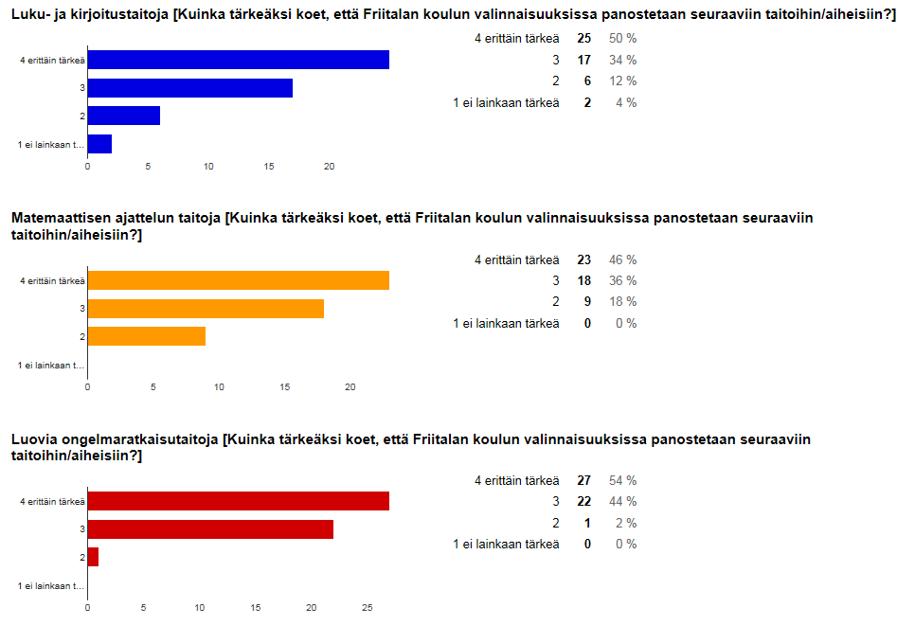
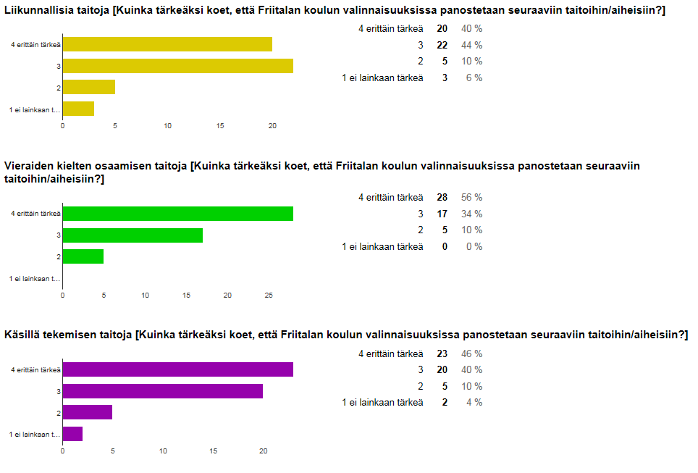

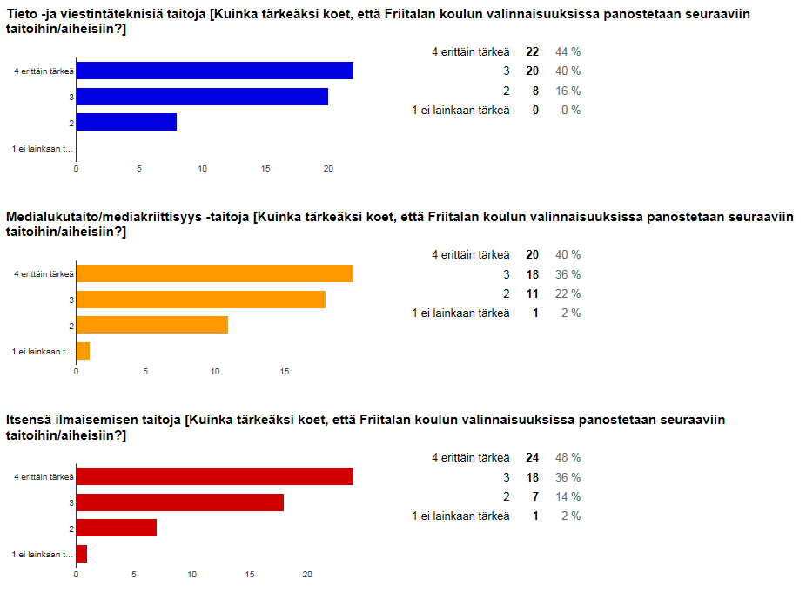
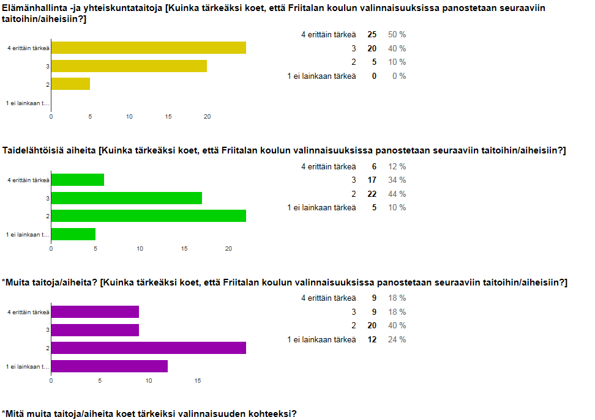

- Liikennekasvatukselle antaisin mielelläni enemmän aikaa ja painoarvoa.
- En osaa sanoa
- kotitalous
- Ympäristö, liikennekasvatus, yms. jokapäiväiset arkiset asiat
- Elämänhallintataidot; vastuunotto omista asioista, toisen ihmisen kohtaaminen; lähimmäisen auttaminen esim vapaaehtois/talkootyön merkitys.
- Perheessämme kotieläimet ovat tärkeässä asemassa lasten kasvatuksessa siten, että lapset opetetaan kohtelemaan eläimiä oikein. Koemme, että kaikkien lasten pitäisi oppia ymmärtämään eläimen arvo ja se miten eläimiä kohdellaan. Ehkä jokin lemmikkiaiheinen lyhytvalinta?
- Sosiaalisen kanssakäymisen taitoja
- painotus saisi olla pois lukuaineista
- Yhteistyötaidot
- Etiikka
- Seksuaaliterveys sekä muut terveysasiat, Some käyttäytyminen.
- Kotitalous
- Kotitöiden perusteita
- Kaunokirjoitus.

c) Olavin ja Friitalan opettajien ajatuksia valinnaisuudesta

Kolmannet luokat 2016-2017
Kyselimme oppilailta ehdotuksia valinnaisaineiksi. Suosituiksi aiheiksi nousivat liikuntaan, kädentaitoihin, näytelmin ja tietotekniikkaan liittyvät jutut. Kokoonnuimme Tiina Tenhon ja tokatiimin kanssa pohtimaan, miten valinnaisaineet olisi järkevää järjestää kolmannen luokan alkaessa. Päädyimme siihen tulokseen, että valinnaisaineita on kaksi lukuvuodessa. Ensimmäinen valinnaisaine on syyslukukauden mittainen ja toinen kevätlukukauden kestävä.
Oppilaille tarjotaan neljää vaihtoehtoa, joista he valitsevat kaksi. Vaihtoehdot ovat olympia-teema, draama, taitoset ja pulmat. Selvennyksenä vielä, että Olympia-teema koostuu olympia-aatteeseen tutustumisesta ja eri liikuntalajeista, taitoset-ryhmä tekee erilaisia kädentaitoihin liittyviä juttuja, pulmaryhmässä on ongelmanratkaisutehtäviä, tietokoneella tekemistä ja koodausta ja draamaryhmässä käsikirjoitetaan oma näytelmä ja tehdään erilaisia draamaharjoituksia. Ryhmät kokoontuvat opettajien luokkatilassa. Lisäksi olympia-ryhmä tarvitsee salia silloin tällöin.
Huhti-toukokuussa lähetetään oppilaiden koteihin tiedote valinnaisaineista ja tällöin oppilaat valitsevat, mitä valinnaisaineita he haluavat kolmannen luokan aikana opiskella. Oppilas laittaa numerojärjestykseen valinnaisaineet eli numerolla 1 sen, johon haluaa ehdottomasti ja numerolla 4 sen, johon haluaa vähiten.

Pitäisimme mielellämme valinnaisainetunnin torstaisin viimeisellä tunnilla.
English for beginners
Englannin kielen perusteita 2-3 luokkalaisille. Englannin kieleen tutustumista eri tavoin.

Neljännet luokat 2016-2017
Kansainvälisyys
Animaatioit, kuvallinen ilmaisu
Ongelmanratkaisu/pelillistäminen

Voisin ajatella pitäväni ns. syventävinä kursseina englannin suullista taitoa (voi olla eri tasoista, ei välttämättä vain huipuille) ja edistyneille englanninkielistä kirjallisuutta / luovaa kirjoittamista. Lisäksi voisin tarjota viron kieltä matkailijalle -kurssia. Emme ota kantaa järjestelyihin, kun koko valinnaiskysymys on kerran niin levällään vielä.

Viidennet luokat 2016-2017
- Kuviksen erikoistekniikat (esim. grafiikka)
- Retkeily ja luonnossa liikkuminen
- Pulmapähkäily
- Nokkahuilun soitto
- Kitaran soitto
- Tanssi / musiikkiliikunta
-Lukupiiri
-Animaatio
- Espanjan kieli ja kulttuuri
- Maantiedon syventävä kurssi (Eurooppa)
- Neulontakurssi (esim. lapaset tai sukat)
- Ilmaisutaito/draama
- Keittiössä häärääminen/Keittiöhommia

Aiomme ehdottaa oppilaille useampaa valinnaisainetta, joista oppilas valitsee neljä. Eli kaksi valinnaisainetta per lukukausi. Osa valinnaisaineista saatetaan toteuttaa kahteen kertaa, joku saattaa jäädä toteutumatta.

Cooking in English
Kokkailua ja muiden maiden ruokakulttuureihin tutustumista. Englannin kielen käyttöä sopivasti, käytössä myös suomen kieli. Soveltuvuus 5-6 lk.

Kuudennet luokat 2016-2017
- ilmaisutaito
- luontoliikunta tai Oympia-aate (mahdollisesti myös pelitaktiikkakurssi, mutta onko tilaongelma?)
- Kansalaistaito
- Sanasta ja kuvasta kirjaksi

Tuleeko kutosille omat kurssit vai 5-6-luokille yhteinen, jolloin kurssitarjotinta saisi hieman laajemmaksi?

Cooking in English
Kokkailua ja muiden maiden ruokakulttuureihin tutustumista. Englannin kielen käyttöä sopivasti, käytössä myös suomen kieli. Soveltuvuus 5-6 lk.

3. Kaasmarkun koulun valinnaisideat
Puu- sekä tekstiilikäsityöt
Liikunta: jalkapallo, sähly, jääkiekko, luistelu, tanssi
Kielet: englanti, ruotsi, saksa
Matikka: ongelmanratkaisua, haasteita
Ympäristö- ja luonnontieto: avaruus, ötökät, tutkimukset ja kokeet
Musiikki
Kokkailu
Käsiala
Kuvis

4. Koskin koulu
3-4lk valinnaisaine-ehdotuksia
Kotitalous (leivontaa)
Matematiikka
Kuvaamataito (piirtäminen)
Liikuntaa (pallo- ja mailapelit)
Käsityö (Konetekniikkaa, rakentelu)
Luontotutkimus, erätaidot, melonta
Musiikki (bändi)
5-6.lk:
Tietotekniikka
ilmaisutaito
taidemaalaus

5. Vanhankylän koulu

Valinnainen aihe | oppilaat
Kodin puuhat - pullaa ja simaa | 51
Akvarellista savitöihin | 27
Elokuvan tekijät | 16
Minustako kirjailija? | 3
Maailman parhaat kirjat | 1
Pallopelit | 29
Tanssin taikaa | 14
Sorvin ääressä | 11
Tabletti kädessä | 13
Koodaus | 23
Rock&Roll | 10
Näyttämön taikaa | 14
Matikan pulmat | 4
Maailman historiaa | 4
Telinevoimistelu | 3
Laulamme yhdessä | 3
Urheilun monet muodot | 43
Englannilla maailmalla | 8
Ommellen,neuloen,kutoen | 6
Luontokerho | 15
Retket ja erätaidot | 3
Valokuvaus | 4
Eläinten hoito | 7
Yrittäjyys | 5
Ensiapu | 5

6. OLAVIN KOULU

a) OPPILAIDEN VALINNAISTOIVEITA:

NYKYISET KAKKOSET:
pelitunti
iPad
elokuvia
legot
ymppää ja avaruustietoa
ulkoilua
askartelua
musiikkia, erityisesti pianon ja rumpujen soittoa
jalkapalloa

Huoltajalta:
kehollinen tunnetaitojen harjoittelu
sosiaalisten taitojen harjoittelu ja itseilmaisu

NYKYISET NELOSET:
Atk, askartelu, sähly, puukäsityö,
ruotsi, matikka, fyke, tanska, tähtitiede ja viro.

NYKYISET VIITOSET JA KUUTOSET:
pallopeli-, talviurheilu-, kotitalous-, valokuvaus/kuvankäsittely-, video-, elektroniikka-askartelu-, tietokone-( esim. office), kotieläin- ja pienkonekurssit.

b) Opettajat tuovat pajoihin omia luokka-ehdotuksiaan

7. Yhteiskoulu/Opettajat

a) ValinnaisaineVESOn 14.10. 2015 satoa
- työryhmien ehdotuksia valinnaisainetarjottimelle

Neljästä työryhmästä vähintään kolme ehdotti:
saksa
ranska
espanja
musiikki
kuvataide
tekninen työ
tekstiilityö
liikunta
kotitalous esiintymistaito
tukioppilaskurssi
sana ja kuva mediassa
yrittäjyys

Lisäksi ehdotettiin:
Tietotekniikkaa
- ohjelmointi ja koodaus
- pelit
- kännykkäpelit
Luonnontieteitä – käytännöllistä ja kokeellista
- käytännöllistä fy, ke, bi, ge
- tiedepaja (ke + bi)
- malu
- ongelmanratkaisua
- teknistä työtä ja fysiikkaa (äänentoisto, moottoriteknologia, polkupyörän korjaus)
Apua arkeen ja tulevaisuuteen
- arjen selviytymiskurssi
- avain itsenäisyyteen
- elämäntaito ja hyvinvointi (hygieniapassi, ensiaputaidot art-juttuja, palosammutusta, liikuntaa, yhteiskuntaoppia käytännössä esim. vierailu pankkiin)
kieliä ja kulttuuria
- mat på svenska
- kotitaloutta eri kielillä
- kansainvälisyyttä
- kielet ja kulttuuri –kokonaisuus yhteistyötä esim. historia, maantiede, yhteiskuntaoppi, taito- ja taideaineet, uskonto, biologia
Elokuvaa ja elämää
- katsellaan ja keskustellaan elokuvan aiheesta tms. (historiaa, maat ja kansat…)
- elokuvatuotanto
Vaikuttaminen ja osallisuus
- ekonomia, yhteiskunnallinen vaikuttaminen, lakitieto
- vapaaehtoistyö
Liiku luonnossa
- keräily ja eräily
Sanataidetta ja kuvataidetta yhdessä
psykologiaa
viittomakieltä
ruotsia
englantia
tukikursseja eri aineista
opi oppimaan

b) Oppilaiden ehdotukset

Kansainvälisyyskurssi
Kotitaloutta englanniksi –kurssi (vrt. mat på svenska)
Eläinkurssi, jossa mennään lähialueiden kotieläintiloille (lehmät, siat, hevoset jne.) tutustumaan ja pieneläinkasvattajat (kissat, koirat, hamsterit, liskot jne.) voisivat tulla koululle esittelemään toimintaansa ja eläimiään.
Kielikurssi kaikista koulumme valinnaiskielistä + venäjä (opettajaa lainattaisiin lukiolta). Kurssilla opiskeltaisiin perusasioita ja tervehdyksiä neljästä kielestä niin, että kahdeksannen syksyllä olisi yksi kieli, kahdeksannen keväällä yksi, yhdeksännen syksyllä yksi ja yhdeksännen keväällä yksi. Näin saisi tutustuttua hieman eri kieliin ja voisi sitten tehdä päätöksen, minkä niistä valitsee lukiossa.
Tanssikurssi
Matkustuskurssi, joka toteutettaisiin tekemällä matkoja Euroopan eri kohteisiin.
päihde/huumevalistus
Kotitalous
Liikunta - extremeliikunta
Tekninen työ
Tekstiilityö
Tukioppilastoiminta
Sana ja kuva mediassa
ATK
Venäjä
Musiikki
Kuvataide
Mopon korjaus
Koneiden korjaus
Elokuvaklassikot
Mat på svenska
psykologia
lisäkursseja (en, ue, ma ja ke)
moottorikorjaus/ pienkonekurssi
koodauskurssi
rahankäytön kurssi

